Kérjük a tisztelt kollégákat, hogy a dolgozatokat az egységes értékelés érdekében szigorúan az alábbi útmutató szerint pontozzák, a megadott részpontszámokat ne bontsák tovább! Vagyis ha egy részmegoldásra pl. 3 pontot javasolunk, akkor arra vagy 0, vagy 3 pont adható. (Természetesen az útmutatótól eltérő megoldások is lehetnek jók.) Ha különösen értékesnek tartanak egy részmegoldást, akkor arra inkább jól felismerhetően pluszpontot adjanak, és azt az összpontszámban is külön tüntessék föl!
Összpontszám: 100 pont
Beküldési határ: 40 pont
Postázási határidő: 2014. december 17.
1. feladat: Virágok (25 pont)
Készítsd el az alábbi virágokat kirajzoló eljárásokat (VirágA :db :méret, VirágB :db :méret, VirágC :db :méret), ahol a :méret a virág méretét határozza meg, a :db pedig a szirmok számát!
 | 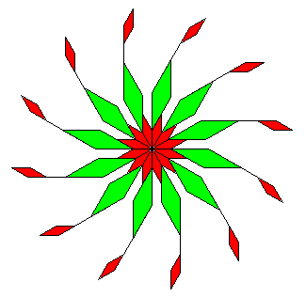 | 
VirágA 6 100 | VirágB 6 100 | VirágC 5 100
Értékelés:
VirágA 7 pont
Van :db nagy rombusz; van:db kisebb rombusz 1+1 pont
Közös csúcspontból indulnak ki; 30+30 fokkal elforgatva 1+1 pont
A nagyobbak piros színűek; a kisebbek zöld színűek 1+1 pont
A zöldek mérete a piros méretének fele 1 pont
VirágB 9 pont
Van 3*:db darab rombusz 1 pont
A középpontban:db piros rombusz van; 360/:db szöggel elforgatva 1+1 pont
A :db darab kék rombusz jól illeszkedik; jó méretben 1+1 pont
A :db darab zöld rombusz jól illeszkedik; jó méretben 1+1 pont
A zöld rombuszok végéből jó fekete vonal vezet ki; jó irányban és méretben 1+1 pont
A vonalak végén van piros rombusz; jó irányban és méretben 1+1 pont
VirágC 9 pont
Van :db darab piros rombusz; van :db darab zöld rombusz 1+1 pont
A zöld rombuszok jól illeszkednek a piros rombuszokhoz; jó a méretarány 1+1 pont
A virág tükörszimmetrikus 2 pont
A virág szirmai egyre kisebbek 2 pont
A virág alja az ábrának megfelelően vízszintes vonal 1 pont
2. feladat: Sokszögek (20 pont)
Csillagot úgy rajzolunk, hogy egy szabályos sokszög oldalait helyetetsítjük háromszögek két oldalával (amelyek nem a sokszög oldalain lennének). A háromszögek egyszerű esetben egyformák, általános esetben azonban lehetnek többfélék is. Készíts Logo eljárásokat (csillag2 :n :h1 :s1 :h2 :s2, csillag3 :n :h1 :s1 :h2 :s2 :h3 :s3), amelyek olyan :n ágú csillagokat rajzolnak, amelyek minden második, illetve minden harmadik háromszöge egyforma. Feltehető, hogy csillag2-nél :n páros, csillag3-nál pedig osztható hárommal. A :h1 :h2 :h3 paraméterek az egyes háromszögek oldalhosszát, az :s1 :s2 :s3 paraméterek pedig a két oldal által bezárt szöget jelölik.
 |  | 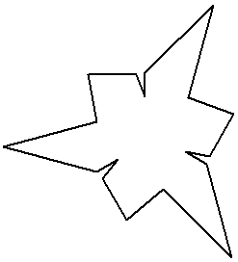
csillag2 6  50 30 50 30 | csillag2 8  50 30 25 80 | csillag3 9  50 30 25 80 12 -20
Megjegyzés: A harmadik példában a -20 fok azt jelenti, hogy az adott háromszög oldalait befelé kell rajzolni, és az oldalak 20 fokos szöget zárnak be.
Értékelés:
A. csillag2 6 50 30 50 30 jó 2 pont
B. csillag2 6 50 30 50 60 jó 2 pont
C. csillag2 6 50 30 100 30 jó 2 pont
D. csillag2 6 50 30 100 60 jó 2 pont
E. csillag2 6 50 30 50 -60 jó 2 pont
F. csillag3 12 50 30 50 30 50 30 jó 2 pont
G. csillag3 12 50 30 50 45 50 60 jó 2 pont
H. csillag3 12 50 30 25 30 75 30 jó 2 pont
I. csillag3 9 50 -60 50 -60 50 -60 jó 2 pont
J. csillag3 6 50 30 20 -30 30 60 jó 2 pont
A: | B: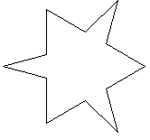 | C: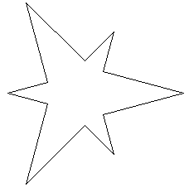 | D: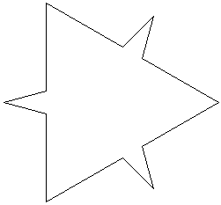
E: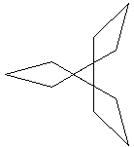 | F: | G: | H: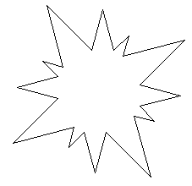
I: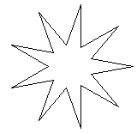 | J: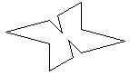
Elérhető összpontszám: 45 pont

